МИНИСТЕРСТВО НАУКИ И ВЫСШЕГО ОБРАЗОВАНИЯ
РОССИЙСКОЙ ФЕДЕРАЦИИ
ФГАОУ ВО «СЕВЕРО-КАВКАЗСКИЙ ФЕДЕРАЛЬНЫЙ УНИВЕРСИТЕТ»
ИНСТИТУТ ЦИФРОВОГО РАЗВИТИЯ
ДЕПАРТАМЕНТ ЦИФРОВЫХ РОБОТОТЕХНИЧЕСКИХ СИСТЕМ И ЭЛЕКТРОНИКИ

КУРСОВОЙ ПРОЕКТ
по дисциплине
«Программная инженерия»
на тему:
«Разработка мобильного приложения мессенджера, использующий bluetooth»

Выполнил:
Акинин Степан Иванович
студент 3 курса
группы ПИЖ-б-о-23-1(1)
направления подготовки 09.03.04 «Программная инженерия»
направленность (профиль) «Разработка и сопровождение программного обеспечения»
очной формы обучения
________________________
(подпись)

Руководитель работы:
С. В. Свистунов, доцент межинститутской базовой кафедры
Работа допущена к защите _______________________ ______________
(подпись руководителя) (дата)
Работа выполнена и
защищена с оценкой ____________________ Дата защиты
Члены комиссии:
зав. межинститутской
базовой кафедрой Е. Н. Новикова
(подпись)
профессор МИБК И.В. Мандрица
(подпись)
доцент МИБК З.М. Альбекова
(подпись)

Ставрополь, 2026 г.

СОДЕРЖАНИЕ
СОДЕРЖАНИЕ 2
Введение 5
1. Аналитическая часть 8
1.1. Описание предметной области 8
1.2. Анализ бизнес-процессов 10
1.3. SWOT-анализ 11
1.4. Экономическое обоснование 12
2. Проектная часть 14
2.1. Модель требований к ПО 14
2.2. Модель предметной области 15
2.3. Архитектурное проектирование 16
2.4. Проектирование базы данных 18
2.5. Детальное проектирование 19
3. Реализационная часть 21
3.1. Реализация бизнес-логики 21
3.2. Рефакторинг и оптимизация 22
3.3. Пользовательский интерфейс 23
3.4. Безопасность и транзакции 23
3.5. REST API 25
3.6. Публикация исходного кода 26
4. Тестирование и обеспечение качества 27
4.1. Модульное тестирование 27
4.2. Интеграционное тестирование 28
4.3. Системное тестирование 28
4.4. Нагрузочное тестирование 28
4.5. Результаты тестирования 28
5. Развёртывание и эксплуатация 30
5.1. Контейнеризация (Docker) 30
5.2. Инструкция по установке 30
5.3. Инструкция по настройке 31
5.4. Требования к окружению 32
6. Управление проектом 33
6.1. WBS (иерархическая структура работ) 33
6.2. Оценка трудозатрат (COCOMO) 33
6.3. Управление рисками 34
Заключение 35
Выводы 35
Результаты 35
Перспективы развития 35
Список литературы 36
Приложение 1 37
Листинг схемы базы данных (фрагмент) 37
Приложение 2 38
Атомарная выдача одноразового prekey 38
Приложение 3 39
Промежуточное ПО проверки JWT 39
Приложение 4 40
Шифрование и расшифровка сообщения на клиенте 40

Введение
Актуальность курсового проекта обусловлена стремительным ростом требований к конфиденциальности личной переписки. По мере того как обмен мгновенными сообщениями становится основным каналом повседневной коммуникации, всё острее встаёт вопрос защиты содержимого переписки не только от внешних злоумышленников, но и от оператора самого сервиса. Классические централизованные мессенджеры хранят сообщения и сопутствующие метаданные на своих серверах, что формирует единую точку компрометации и доверия: компрометация сервера или недобросовестные действия оператора способны раскрыть переписку миллионов пользователей.
Ответом на эту проблему стали системы со сквозным (end-to-end, E2EE) шифрованием, при котором ключи шифрования существуют только на устройствах участников, а также архитектурные решения, минимизирующие роль сервера в передаче данных. Наиболее радикальным выражением такого подхода является одноранговая (peer-to-peer, P2P) передача, при которой сообщения идут напрямую между устройствами, минуя серверное хранилище. Сочетание E2EE и P2P позволяет приблизиться к принципу нулевого доверия к серверу.
Тема курсового проекта подразумевает разработку программного продукта в области защищённых коммуникаций — децентрализованного P2P-мессенджера, в котором сообщения передаются напрямую между устройствами пользователей, а сервер выполняет лишь вспомогательные функции координации соединений и резервной доставки и принципиально не имеет доступа к ключам шифрования и открытому тексту сообщений.
Объектом исследования являются технологии разработки защищённых распределённых приложений клиент-серверной и одноранговой архитектуры. Предметом исследования выступают методы сквозного шифрования (протокол Signal), механизмы установления прямого соединения между устройствами в условиях трансляции сетевых адресов (технология WebRTC) и подходы к проектированию надёжного и экономичного серверного слоя.
Цель работы — спроектировать и реализовать работающий прототип защищённого P2P-мессенджера, обеспечивающего сквозное шифрование переписки, прямую передачу сообщений между устройствами и гарантированную доставку в офлайн-режиме.
Для достижения поставленной цели в работе решаются следующие задачи:
— проанализировать предметную область, существующие решения и применяемые в них криптографические протоколы;
— сформировать функциональные и нефункциональные требования к разрабатываемой системе;
— спроектировать архитектуру приложения, модель данных и протоколы взаимодействия компонентов;
— реализовать серверную часть (REST API и сервис сигналинга) на языке Go;
— реализовать мобильный клиент на платформе Android на языке Kotlin;
— интегрировать протокол Signal для обеспечения сквозного шифрования;
— организовать прямую передачу сообщений по технологии WebRTC с резервной доставкой через сервер;
— провести тестирование системы и описать процесс её развёртывания и эксплуатации.
Методологическую основу работы составляют методы объектно-ориентированного и предметно-ориентированного проектирования, принципы многоуровневой (layered) архитектуры и разделения ответственности, а также современные практики обеспечения качества программного обеспечения и контейнеризации. При проектировании криптографической подсистемы использованы общепризнанные спецификации протоколов X3DH и Double Ratchet.
Практическая значимость работы заключается в создании готового к дальнейшему развитию прототипа защищённого мессенджера, исходный код которого опубликован в открытом репозитории, а серверная инфраструктура полностью контейнеризована и снабжена процессами непрерывной интеграции и доставки. Пояснительная записка состоит из введения, шести разделов, заключения, списка использованных источников и приложений.

1. Аналитическая часть

1.1. Описание предметной области
Предметной областью настоящей работы являются системы обмена мгновенными сообщениями (мессенджеры) — программные комплексы, обеспечивающие передачу текстовых и мультимедийных сообщений между пользователями в режиме, близком к реальному времени. С точки зрения защиты информации мессенджеры принято разделять на три класса. К первому относятся системы без шифрования, передающие сообщения в открытом виде. Второй класс составляют системы с шифрованием транспортного канала «клиент — сервер» (как правило, по протоколу TLS): такие системы защищают данные при передаче по сети, однако на сервере сообщения доступны оператору в открытом виде. Третий, наиболее защищённый класс — системы со сквозным шифрованием, при котором содержимое сообщения доступно исключительно отправителю и получателю, а сервер оперирует только зашифрованными данными.
Ключевыми понятиями предметной области являются: сквозное шифрование, прямая одноранговая передача данных, прохождение трансляции сетевых адресов (NAT traversal), протоколы согласования ключей, прямая секретность (forward secrecy) и принцип нулевого доверия к серверу. Прямая секретность означает, что компрометация долговременного ключа не приводит к раскрытию ранее переданных сообщений; это свойство достигается за счёт постоянной смены сеансовых ключей.
Современным стандартом де-факто для сквозного шифрования переписки является протокол Signal. Он объединяет механизм асинхронного согласования ключей X3DH (Extended Triple Diffie-Hellman) и алгоритм «двойного храповика» (Double Ratchet). X3DH позволяет установить общий секрет между двумя сторонами даже в том случае, если получатель в данный момент находится не в сети, — за счёт заранее опубликованных на сервере одноразовых наборов ключей (prekey). Double Ratchet обеспечивает выработку нового ключа для каждого сообщения, гарантируя прямую секретность и восстановление безопасности после компрометации.
Отдельной технической проблемой одноранговых систем является установление прямого соединения между устройствами, которые в подавляющем большинстве случаев находятся за маршрутизаторами с трансляцией сетевых адресов. Для её решения применяется стек технологий WebRTC совместно с протоколом ICE и вспомогательными серверами STUN (определение внешнего адреса) и TURN (ретрансляция трафика в случае невозможности прямого соединения).
В качестве аналогов рассмотрены мессенджеры Signal, Telegram (режим секретных чатов) и WhatsApp. Все они в той или иной форме используют протокол Signal для сквозного шифрования, что подтверждает обоснованность выбора данного протокола. Вместе с тем все перечисленные системы остаются централизованными: даже при наличии E2EE сообщения передаются через серверы оператора, который аккумулирует значительный объём метаданных (кто, когда и с кем общался). Разрабатываемая система отличается гибридной архитектурой, в которой приоритетным каналом является прямое соединение между устройствами, а сервер задействуется лишь как резервный канал доставки, что снижает объём проходящих через него данных и метаданных.
Сравнение аналогов с разрабатываемой системой по ключевым признакам показывает их принципиальное сходство в части криптографии и различие в части архитектуры. Все рассмотренные мессенджеры применяют сквозное шифрование на базе протокола Signal, однако передают сообщения через серверы оператора и накапливают значительный объём метаданных, тогда как разрабатываемая система передаёт сообщения преимущественно напрямую между устройствами, использует сервер лишь как резервный канал и потому накапливает минимум метаданных. Дополнительным отличием является полная открытость исходного кода. Таким образом, разрабатываемая система занимает обоснованную нишу: сохраняя проверенный временем криптографический протокол, она снижает зависимость от сервера и объём накапливаемых метаданных за счёт приоритета прямой передачи.

1.2. Анализ бизнес-процессов
В рамках анализа выделены основные бизнес-процессы системы: регистрация и аутентификация пользователя; установка имени пользователя; добавление контакта и верификация его личности; установление защищённой криптографической сессии; обмен сообщениями; получение накопленных сообщений после возвращения в сеть. Каждый из процессов рассмотрен с точки зрения как пользовательского сценария, так и технической реализации.
Процесс аутентификации спроектирован беспарольным. Пользователь указывает адрес электронной почты, на который система направляет шестизначный одноразовый код (OTP), действительный ограниченное время. Подтверждение владения почтовым ящиком заменяет традиционную пару «логин — пароль». Такой подход исключает хранение паролей и связанные с ним риски, упрощает процедуру входа и снижает порог использования приложения. Для предотвращения злоупотреблений запросы кода ограничиваются по частоте.
Процесс добавления контакта включает поиск пользователя по имени и получение его публичного идентификационного ключа. Верификация личности собеседника реализована по принципу доверия при первом контакте (Trust On First Use, TOFU): ключ запоминается при первом взаимодействии, а последующая его смена сигнализирует о возможной подмене. Для защиты от атаки «человек посередине» предусмотрена внеполосная сверка ключей путём сканирования QR-кода при личной встрече.
Центральным является процесс обмена сообщением, имеющий два сценария. В основном сценарии, когда между устройствами установлено прямое P2P-соединение, зашифрованное сообщение передаётся напрямую по защищённому каналу данных WebRTC. В альтернативном сценарии, если получатель недоступен, зашифрованное сообщение помещается в очередь на сервере и доставляется при следующем выходе получателя в сеть. В обоих случаях сообщение шифруется одинаково, и сервер не способен ознакомиться с его содержимым.

1.3. SWOT-анализ
Для комплексной оценки проекта проведён SWOT-анализ, позволяющий систематизировать внутренние сильные и слабые стороны разрабатываемого продукта, а также внешние возможности и угрозы. Внутренние факторы приведены в таблице 1, внешние — в таблице 2.
Таблица 1 – SWOT-анализ: внутренние факторы
Сильные стороны (Strengths) | Слабые стороны (Weaknesses)
Сквозное шифрование на базе протокола Signal | Зависимость доставки в реальном времени от наличия P2P-соединения
Прямая P2P-передача и минимизация роли сервера | Отсутствие push-уведомлений в текущем прототипе
Открытый исходный код, прозрачность реализации | Один экземпляр сервера без горизонтального масштабирования
Контейнеризованный, переносимый серверный слой | Поддержка пока только платформы Android
Низкая стоимость владения инфраструктурой | Зависимость клиента от сервисов Google Play (WebRTC, FCM)

Таблица 2 – SWOT-анализ: внешние факторы
Возможности (Opportunities) | Угрозы (Threats)
Растущий общественный спрос на приватные коммуникации | Высокая конкуренция со стороны зрелых мессенджеров
Расширение на платформы iOS и Desktop | Регуляторные ограничения и блокировки
Добавление аудио- и видео-звонков на базе WebRTC | Атаки на инфраструктуру сигналинга и TURN
Развитие в сторону групповых чатов | Изменение политик магазинов приложений

Проведённый анализ показывает, что сильные стороны проекта непосредственно вытекают из выбранной архитектуры и компенсируют большинство слабых сторон, которые носят характер ограничений прототипа и могут быть устранены в ходе дальнейшего развития.

1.4. Экономическое обоснование
Экономическая целесообразность проекта определяется прежде всего низкой стоимостью владения инфраструктурой. Поскольку основной поток сообщений передаётся напрямую между устройствами, нагрузка на сервер остаётся незначительной даже при существенном числе одновременно активных пользователей: сервер обрабатывает относительно редкие операции аутентификации, обмена ключами и временного хранения офлайн-сообщений. Это позволяет разместить всю серверную часть на одном недорогом виртуальном сервере.
Ориентировочная смета ежемесячных эксплуатационных затрат приведена в таблице 3. Расчёт выполнен исходя из тарифов на аренду виртуальных серверов и сопутствующих сервисов на момент написания работы.
Таблица 3 – Смета эксплуатационных затрат
Статья затрат | Ориентировочная стоимость, ₽/мес
Аренда VPS (2 vCPU, 4 ГБ ОЗУ, 20 ГБ SSD) | ≈ 600
Доменное имя | ≈ 100
TLS-сертификат (Let’s Encrypt) | 0 (бесплатно)
SMTP-сервис для отправки кодов | 0–300
Итого | ≈ 700–1000

Затраты на разработку носят преимущественно трудовой характер и в условиях учебного проекта сводятся к рабочему времени одного разработчика. Использование исключительно свободного и открытого программного обеспечения (Go, Kotlin, PostgreSQL, Redis, Docker, coturn, libsignal) исключает лицензионные отчисления. Таким образом, проект экономически целесообразен как с точки зрения разработки, так и с точки зрения последующей эксплуатации.

2. Проектная часть

2.1. Модель требований к ПО
На основе анализа предметной области и бизнес-процессов сформирована модель требований к программному обеспечению, включающая функциональные и нефункциональные требования. Функциональные требования описывают возможности, которые система должна предоставлять пользователю, и сведены в таблицу 4.
Таблица 4 – Функциональные требования
ID | Функциональное требование
FR-1 | Регистрация и вход по одноразовому коду, отправляемому на e-mail
FR-2 | Установка уникального имени пользователя (username)
FR-3 | Поиск пользователя по имени и добавление его в контакты
FR-4 | Сквозное шифрование сообщений по протоколу Signal
FR-5 | Прямая передача сообщений между устройствами по WebRTC
FR-6 | Резервное хранение и доставка сообщений через сервер в офлайн-режиме
FR-7 | Верификация личности собеседника по QR-коду
FR-8 | Подтверждение доставки сообщений
FR-9 | Локальное хранение истории переписки на устройстве

Нефункциональные требования определяют качественные характеристики системы и ограничения. К ним отнесены: конфиденциальность (сервер не имеет доступа к открытому тексту сообщений и к приватным ключам); целостность и аутентичность сообщений (обеспечиваются криптографическими механизмами протокола Signal); доступность сервиса; переносимость серверной части за счёт контейнеризации; отзывчивость пользовательского интерфейса; экономичность инфраструктуры. Сводный перечень нефункциональных требований приведён в таблице 5.
Таблица 5 – Нефункциональные требования
ID | Нефункциональное требование
NFR-1 | Конфиденциальность: невозможность доступа сервера к открытому тексту
NFR-2 | Прямая секретность переписки (forward secrecy)
NFR-3 | Переносимость серверной части (контейнеризация Docker)
NFR-4 | Отзывчивость интерфейса клиента (асинхронные операции)
NFR-5 | Экономичность инфраструктуры (один недорогой сервер)
NFR-6 | Сопровождаемость кода (многоуровневая архитектура, документация)

2.2. Модель предметной области
Модель предметной области описывает ключевые сущности системы и связи между ними. В основе модели лежат понятия пользователя, контакта, диалога и сообщения, а также специфические для криптографической подсистемы сущности ключей. Назначение основных сущностей приведено в таблице 6.
Таблица 6 – Сущности предметной области
Сущность | Назначение и основные атрибуты
User | Пользователь: идентификатор (UUID), e-mail, username, публичный identity-ключ
Contact | Верифицированный контакт с сохранённым публичным ключом и отметкой доверия
Chat | Диалог с конкретным собеседником, агрегирующий сообщения
Message | Сообщение: содержимое, метка времени, отправитель, статус доставки
PrekeyBundle | Набор публичных ключей (identity, signed prekey, one-time prekey) для X3DH
PendingMessage | Зашифрованное сообщение в серверной очереди офлайн-доставки
Session | Криптографическое состояние сессии Double Ratchet с собеседником

Между сущностями установлены следующие связи: пользователь имеет множество контактов и множество диалогов; диалог содержит множество сообщений и связан ровно с одним собеседником; каждой паре собеседников соответствует одна криптографическая сессия. Концептуальная модель предметной области в виде диаграммы зависимостей приведена на рисунке 2.
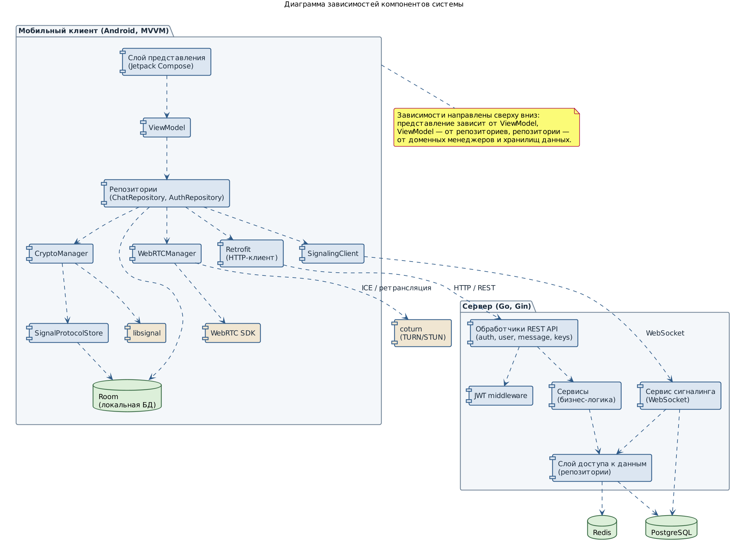
Рисунок 1 — Концептуальная модель предметной области

2.3. Архитектурное проектирование
Система построена по гибридной P2P-архитектуре, сочетающей преимущества прямой одноранговой передачи и надёжности клиент-серверного взаимодействия. Серверная часть намеренно разделена на два независимых сервиса с различными характеристиками нагрузки и протоколами взаимодействия. Первый сервис — REST API — отвечает за аутентификацию, управление профилями, распространение публичных ключей и временное хранение офлайн-сообщений и работает по протоколу HTTP. Второй сервис — сервис сигналинга — координирует установление прямых соединений между устройствами и работает по протоколу WebSocket, поддерживая постоянные соединения с находящимися в сети клиентами.
Оба сервиса разделяют единое хранилище данных — реляционную базу данных PostgreSQL. Для хранения недолговечных данных (одноразовых кодов подтверждения, refresh-токенов, счётчиков ограничения частоты запросов) применяется хранилище Redis, оптимизированное под операции с заданным временем жизни записей. Для обеспечения прохождения через NAT в инфраструктуру включён сервер TURN (реализация coturn), разворачиваемый на том же узле.
Мобильный клиент реализован в соответствии с архитектурным шаблоном MVVM (Model-View-ViewModel) и принципом разделения на слои. Слой представления построен на декларативном фреймворке Jetpack Compose и не содержит бизнес-логики. Слой ViewModel управляет состоянием экранов и реагирует на действия пользователя. Доменный слой инкапсулирует сложные подсистемы — криптографию, сигналинг и WebRTC — за лаконичными интерфейсами. Слой данных объединяет локальную базу данных Room, сетевой клиент Retrofit и репозитории, выступающие единой точкой доступа к данным для вышележащих слоёв.
Внедрение зависимостей реализовано с помощью библиотеки Hilt, что обеспечивает слабую связанность компонентов и упрощает их замену и тестирование. Общая схема взаимодействия компонентов системы приведена на рисунке 3.
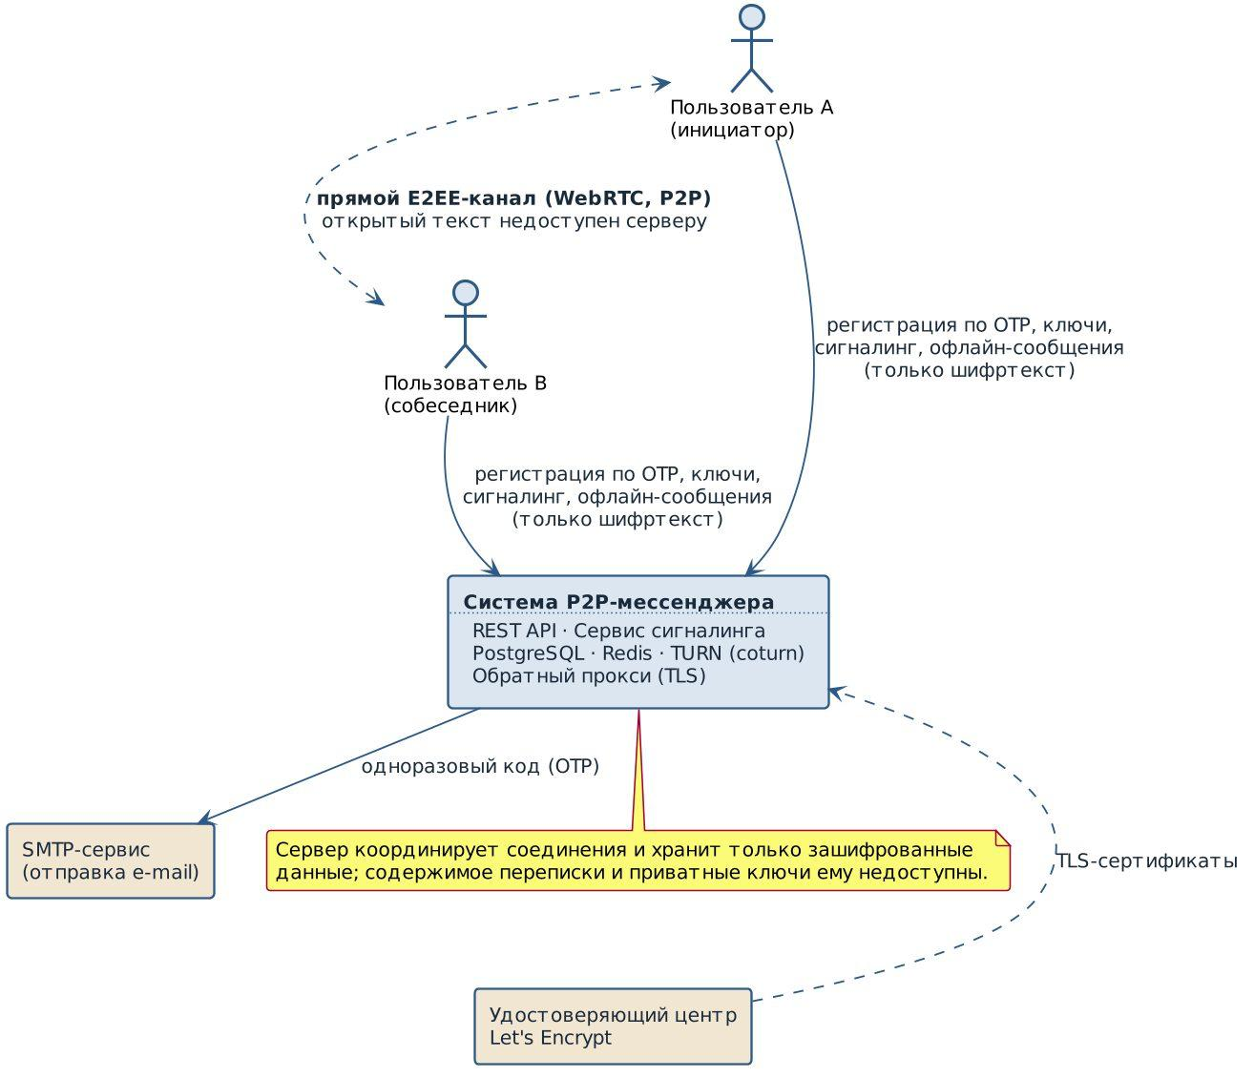
Рисунок 2 — Диаграмма контекста, отражающая общую архитектуру системы
Выбранная архитектура обеспечивает баланс между конфиденциальностью, производительностью и надёжностью: критичные к задержкам сообщения передаются напрямую, тогда как сервер гарантирует доставку при недоступности получателя, не получая при этом доступа к содержимому переписки.
Жизненный цикл сообщения в системе охватывает несколько этапов. На стороне отправителя текст сообщения шифруется в рамках установленной криптографической сессии, после чего клиент определяет доступный канал доставки. При наличии активного прямого соединения зашифрованное сообщение немедленно передаётся собеседнику по каналу данных WebRTC, и отправитель получает подтверждение доставки. Если прямое соединение отсутствует, сообщение в зашифрованном виде помещается в серверную очередь. Получатель, оказавшись в сети, запрашивает накопленные сообщения, расшифровывает их на устройстве и подтверждает получение, после чего сервер исключает их из очереди. Диаграммы последовательностей, описывающие основные Use Cases в системе приведены на рисунках 3-6.
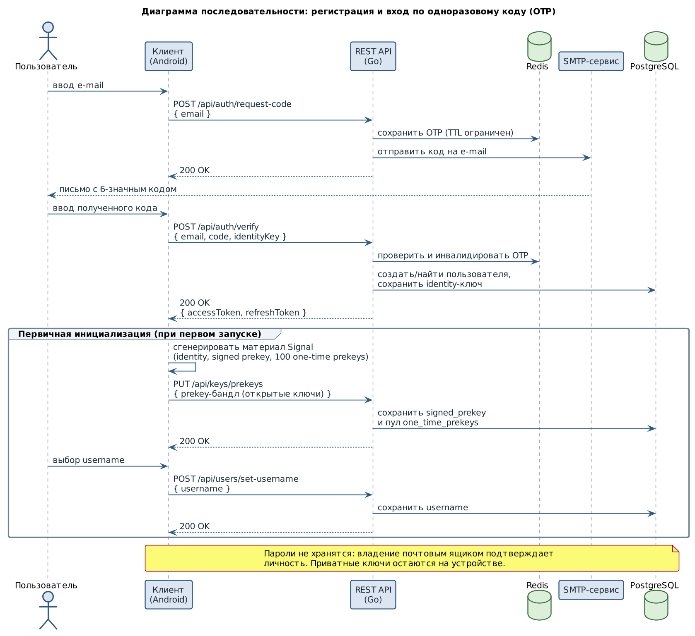
Рисунок 3 — Диаграмма последовательности регистрации

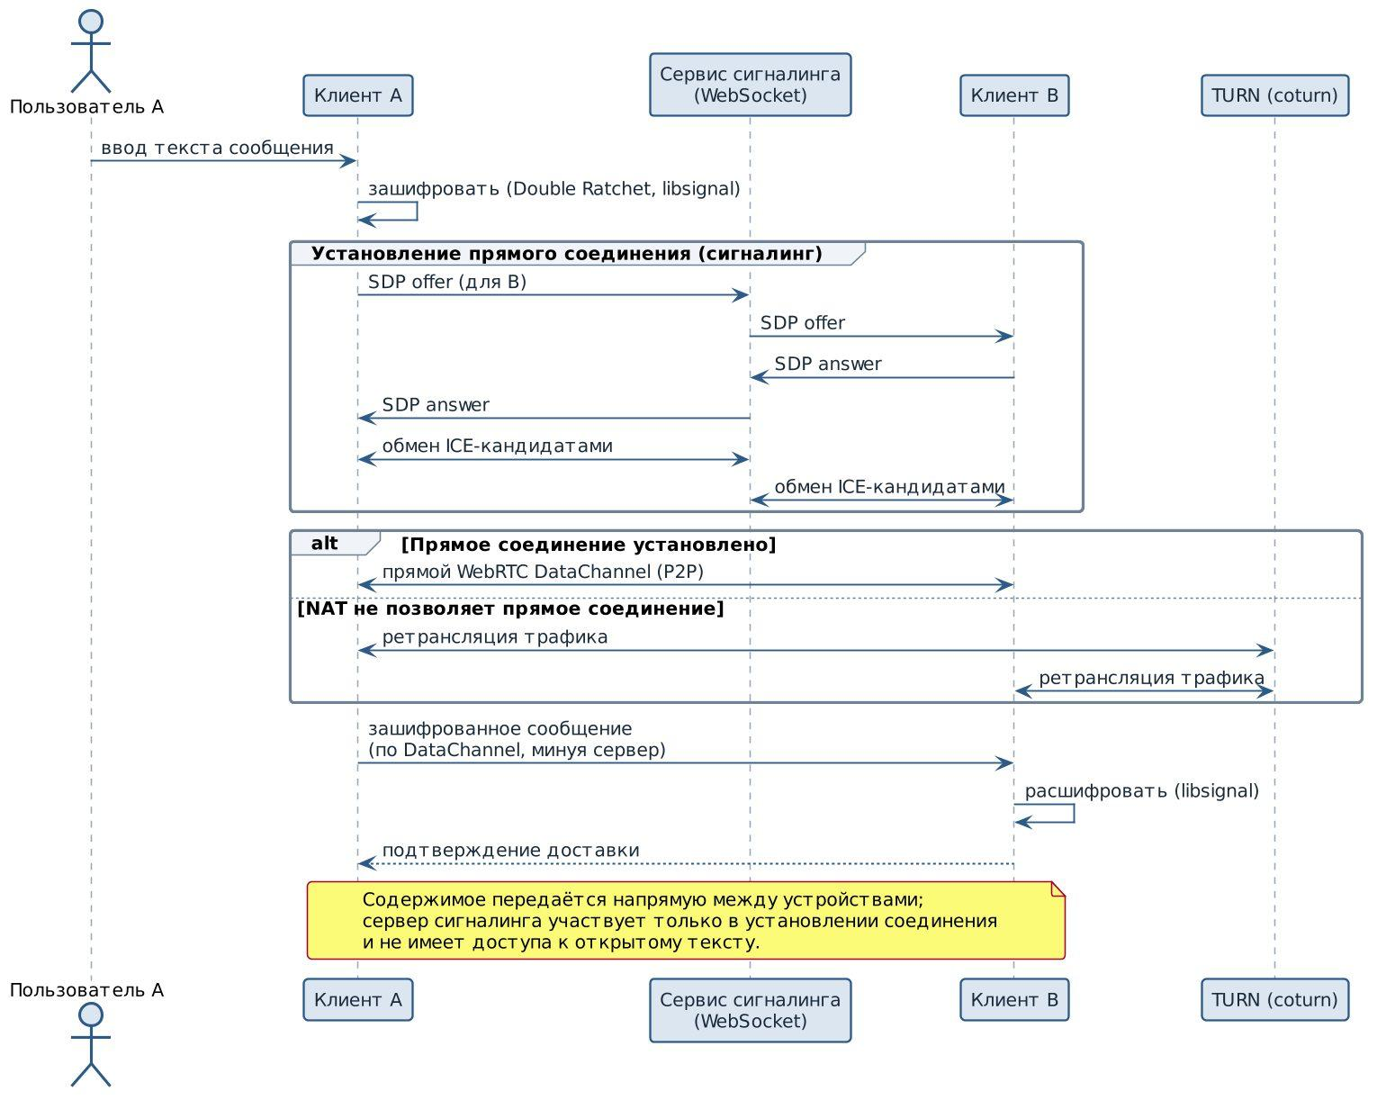
Рисунок 4 — Диаграмма последовательности обмена сообщением при peer-to-peer
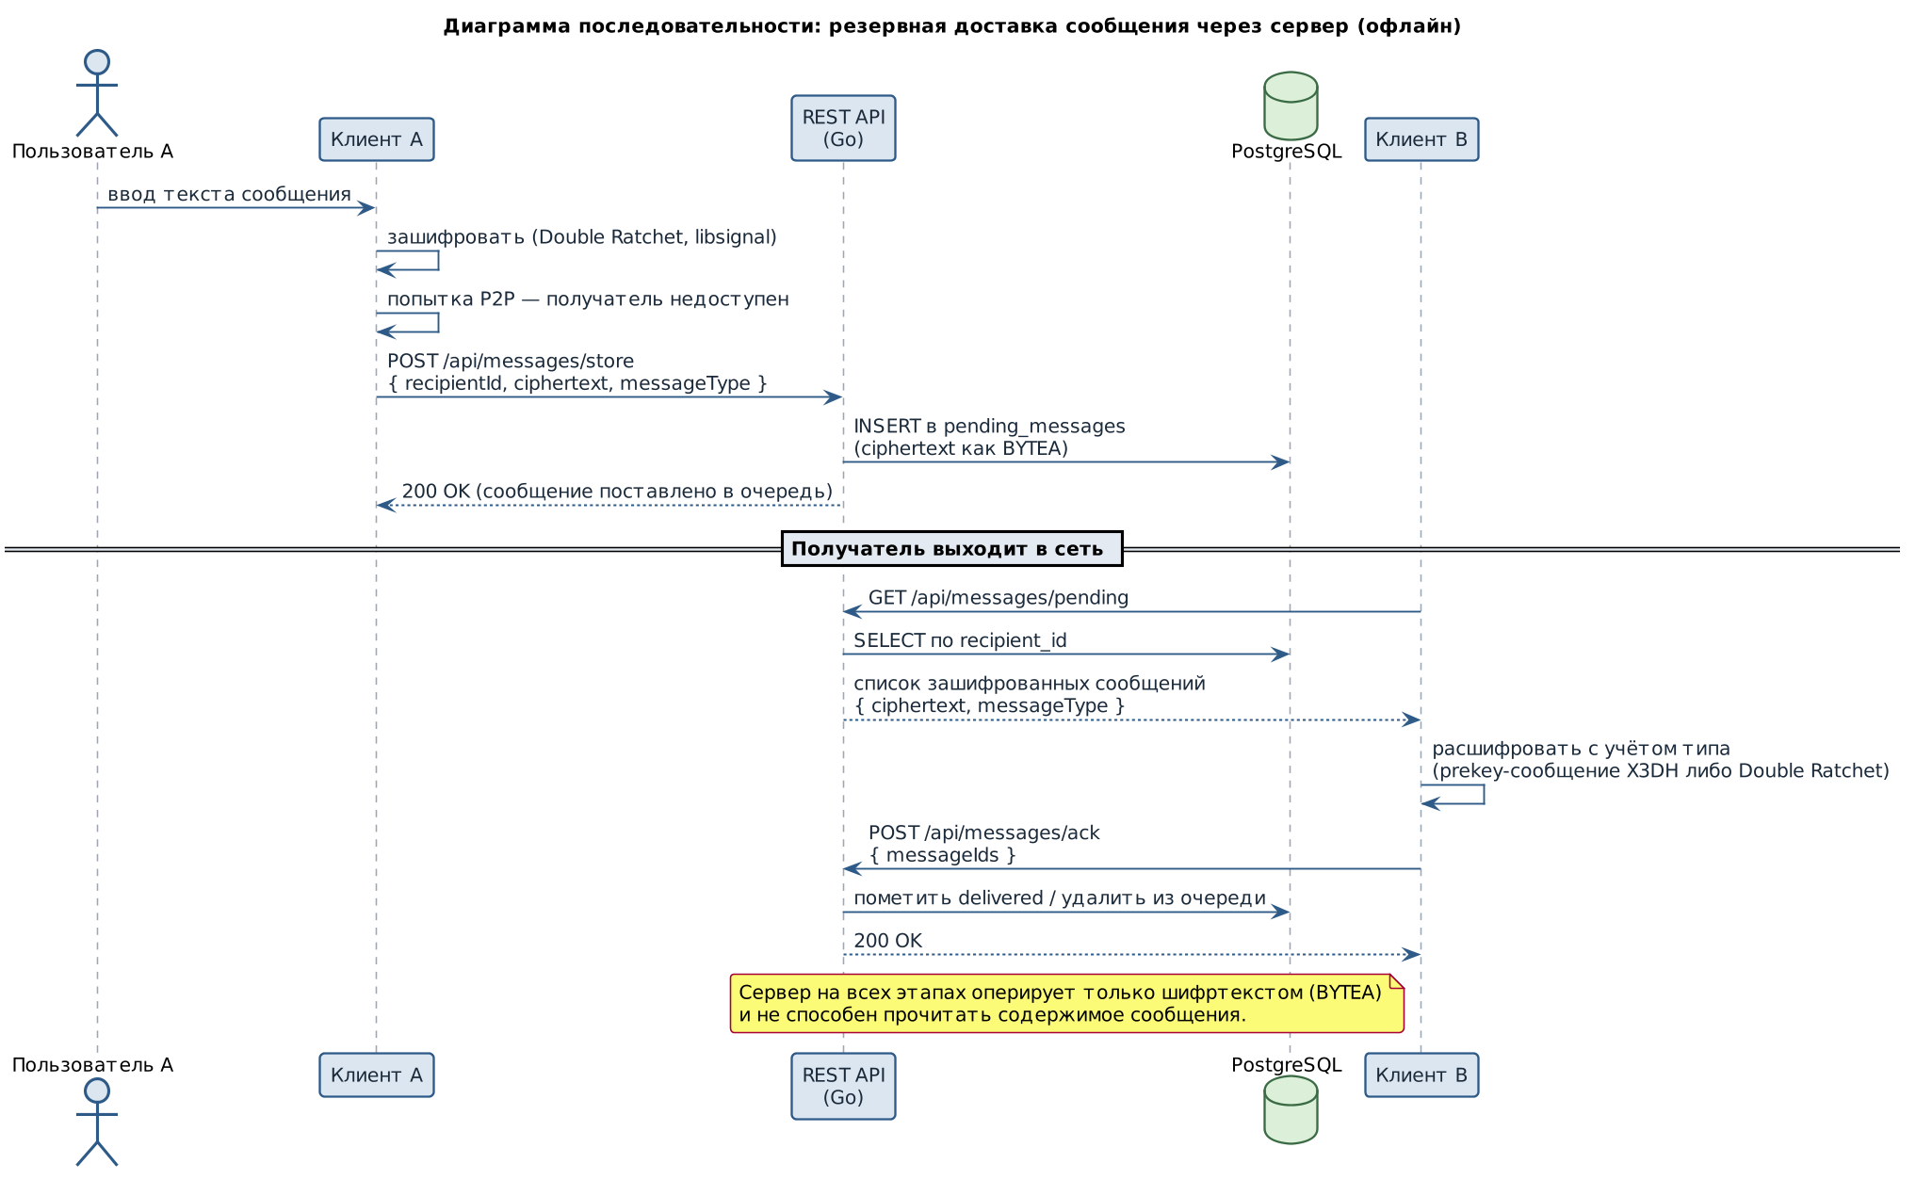
Рисунок 5 — Диаграмма последовательности офлайн-доставки сообщений

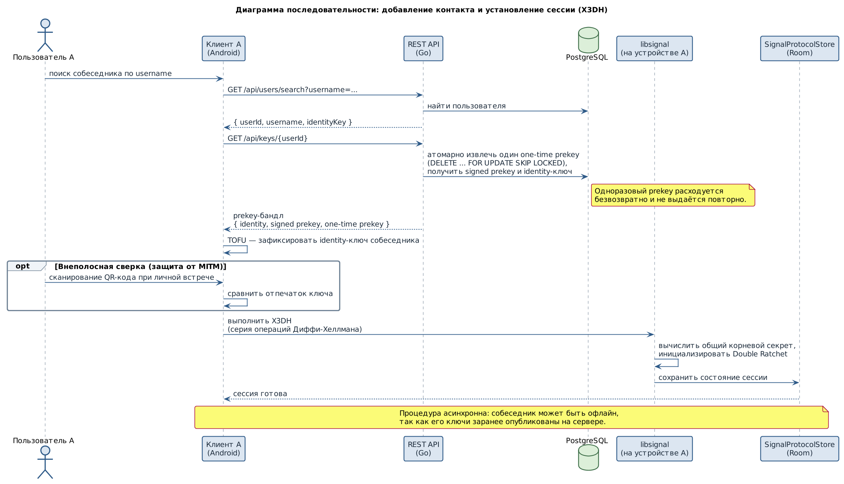
Рисунок 6 — Диаграмма последовательности установления первой сессии с собеседником посредством алгоритма Диффи - Хеллмана

Разделение серверной части на два сервиса обусловлено различием характеров нагрузки и моделей взаимодействия. Сервис REST API обрабатывает короткие запрос-ответные взаимодействия без сохранения состояния между запросами, тогда как сервис сигналинга поддерживает большое число долгоживущих WebSocket-соединений и хранит сведения о присутствии пользователей в сети. Подобное разделение позволяет масштабировать и сопровождать сервисы независимо друг от друга и повышает общую устойчивость системы: сбой одного из сервисов не приводит к полному отказу системы.

2.4. Проектирование базы данных
Схема базы данных PostgreSQL спроектирована исходя из модели предметной области и требований к хранению криптографического материала. Перечень основных таблиц серверной базы данных приведён в таблице 7.
Таблица 7 – Основные таблицы базы данных
Таблица | Назначение
users | Учётные записи: идентификатор, e-mail, username, публичный identity-ключ
signed_prekeys | Подписанные prekey пользователей (по одному актуальному на пользователя)
one_time_prekeys | Пул одноразовых prekey, расходуемых при установлении X3DH-сессии
pending_messages | Очередь зашифрованных сообщений для офлайн-доставки
signaling_sessions | Сведения о находящихся в сети клиентах сигналинга

Шифртексты сообщений хранятся в поле типа BYTEA, предназначенном для двоичных данных; сервер хранит их как непрозрачные блоки и не способен расшифровать. Для каждого сообщения сохраняется его тип (первое сообщение сессии, содержащее материал X3DH, либо последующее сообщение Double Ratchet), что необходимо клиенту для корректной расшифровки.
Особое внимание уделено корректности конкурентной выдачи одноразовых prekey. Поскольку каждый одноразовый ключ должен быть использован не более одного раза, его извлечение из пула выполняется атомарно с применением конструкции SELECT … FOR UPDATE SKIP LOCKED, исключающей выдачу одного и того же ключа двум конкурентным запросам. На клиенте состояние сессий и приватные ключи хранятся в локальной базе данных Room и не покидают устройство. Логическая схема базы данных приведена на рисунке 5.
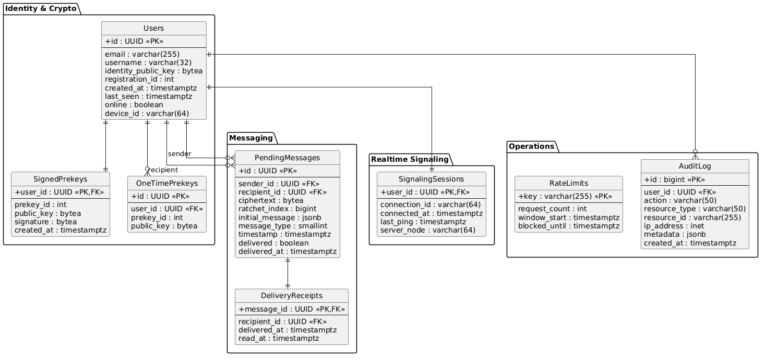
Рисунок 7 — Логическая схема базы данных

2.5. Детальное проектирование
На этапе детального проектирования определена внутренняя структура серверных сервисов и клиентского приложения. Серверные сервисы организованы по принципу разделения ответственности на три слоя. Слой обработчиков (handlers) принимает HTTP-запросы, выполняет их валидацию и преобразование, не содержа бизнес-логики. Слой сервисов (services) сосредотачивает бизнес-логику и правила предметной области. Слой доступа к данным инкапсулирует взаимодействие с базой данных и хранилищем Redis. Такое разделение упрощает сопровождение и тестирование кода.
Клиентское приложение спроектировано так, чтобы сложность криптографических и сетевых протоколов была скрыта за специализированными доменными менеджерами. Менеджер криптографии (CryptoManager) предоставляет операции генерации ключей, установления сессии, шифрования и расшифровки. Менеджер WebRTC (WebRTCManager) управляет жизненным циклом одноранговых соединений и каналов данных. Клиент сигналинга (SignalingClient) обслуживает WebSocket-соединение с сервером. Репозитории объединяют эти подсистемы и локальное хранилище, предоставляя ViewModel целостный программный интерфейс.
Перечень основных программных компонентов клиента и их назначение приведены в таблице 8.
Таблица 8 – Основные компоненты клиента
Компонент | Назначение
CryptoManager | Генерация ключей, X3DH, шифрование и расшифровка сообщений
SignalProtocolStore | Хранилище ключей и состояния сессий поверх БД Room
WebRTCManager | Управление соединениями и каналами данных WebRTC
SignalingClient | WebSocket-клиент сигналинга
ChatRepository | Оркестрация отправки и получения сообщений
AuthRepository | Аутентификация и управление профилем

3. Реализационная часть

3.1. Реализация бизнес-логики
Серверная часть реализована на языке программирования Go с применением веб-фреймворка Gin. Выбор Go обусловлен его высокой производительностью, встроенной поддержкой конкурентного выполнения и пригодностью для разработки сетевых сервисов. Бизнес-логика серверной части разнесена по пакетам в соответствии с предметными областями: auth (аутентификация и токены), user (профили и поиск), message (хранение и выдача офлайн-сообщений) и keys (управление ключами протокола Signal).
Маршрутизация HTTP-запросов разделена на публичную группу (операции аутентификации) и защищённую группу, доступ к которой контролируется промежуточным программным обеспечением проверки JWT. Фрагмент регистрации маршрутов приведён в листинге 1.
api := router.Group("/api")
{
api.POST("/auth/request-code", authHandler.RequestCode)
api.POST("/auth/verify", authHandler.VerifyCode)
api.POST("/auth/refresh", authHandler.RefreshToken)
}
protected := api.Group("")
protected.Use(auth.JWTAuthMiddleware(cfg.JWTSecret))
{
protected.POST("/messages/store", messageHandler.StoreMessage)
protected.GET("/messages/pending", messageHandler.GetPendingMessages)
protected.PUT("/keys/prekeys", keysHandler.RegisterPrekeys)
protected.GET("/keys/:userId", keysHandler.GetPrekeyBundle)
}
Листинг 1 — Регистрация маршрутов REST API
Процесс регистрации пользователя реализует беспарольную схему: сервис аутентификации генерирует одноразовый код, сохраняет его в Redis с ограниченным временем жизни и направляет на указанный адрес электронной почты. После подтверждения кода создаётся учётная запись, сохраняется публичный идентификационный ключ пользователя и выдаётся пара токенов: краткосрочный access-токен и долгосрочный refresh-токен.
При первом запуске клиентское приложение самостоятельно генерирует полный набор криптографического материала протокола Signal: долговременный идентификационный ключ, идентификатор регистрации, подписанный временный ключ и пул из ста одноразовых ключей. Открытая часть этого материала загружается на сервер в составе prekey-бандла, а закрытая часть сохраняется в защищённом локальном хранилище. Таким образом, к моменту завершения регистрации пользователь уже готов как инициировать защищённые сессии, так и принимать их от других участников. После регистрации пользователю предлагается обязательный шаг выбора уникального имени (username), по которому его смогут находить другие участники.
Хранение и выдача офлайн-сообщений реализованы в пакете message. При сохранении сообщение принимается в виде зашифрованного блока, закодированного для передачи по сети, декодируется в двоичное представление и помещается в таблицу очереди с указанием отправителя, получателя, типа и метки времени. При выдаче сообщения извлекаются из очереди по идентификатору получателя, кодируются обратно и передаются клиенту, после чего по подтверждению клиента помечаются как доставленные. Сервер на всех этапах оперирует исключительно зашифрованными данными.

3.2. Рефакторинг и оптимизация
В процессе разработки выполнен ряд оптимизаций и исправлений, повысивших корректность и надёжность системы. Во-первых, расход одноразовых prekey переведён на атомарную операцию удаления с блокировкой строки (FOR UPDATE SKIP LOCKED), что исключило возможность повторной выдачи одного ключа при конкурентных запросах. Во-вторых, механизм обновления токенов дополнен ротацией refresh-токена: при каждом обновлении прежний токен инвалидируется, что препятствует его повторному использованию в случае перехвата.
В-третьих, устранена ошибка передачи шифртекста на сторону сервера. Изначально двоичные данные шифртекста передавались драйверу базы данных как строка, что приводило к их повреждению при записи в поле BYTEA, поскольку драйвер интерпретировал содержимое как текстовое представление. Исправление состояло в передаче данных в виде среза байтов ([]byte), что обеспечило корректное двоичное сохранение и последующее восстановление шифртекста. Данный случай иллюстрирует важность учёта особенностей преобразования типов при работе с двоичными данными.

3.3. Пользовательский интерфейс
Пользовательский интерфейс мобильного клиента построен на современном декларативном инструментарии Jetpack Compose, в котором интерфейс описывается как функция от состояния. Реализованы экраны аутентификации (ввод адреса, ввод кода, выбор имени пользователя), списка чатов, диалога, списка контактов, а также экраны генерации и сканирования QR-кода.
Для оформления применена тёмная тема на основе фирменных цветов логотипа приложения. Цветовая схема описана в терминах семантических ролей системы Material 3 (основной цвет, акцентный цвет, цвета поверхностей и текста), что обеспечивает визуальную согласованность всех экранов и упрощает дальнейшую корректировку палитры. Состояния загрузки и ошибок обрабатываются на уровне ViewModel и отражаются в интерфейсе соответствующими индикаторами.
Навигация между экранами реализована средствами Navigation Compose. Экранные формы являются непропускаемыми там, где это требуется логикой (например, шаг выбора имени пользователя обязателен и не может быть пропущен), что исключает переход системы в некорректное состояние.

3.4. Безопасность и транзакции
Безопасность переписки обеспечивается интеграцией протокола Signal через библиотеку libsignal. Механизм X3DH применяется для установления общего секрета при первом обращении к собеседнику и опирается на заранее опубликованные на сервере наборы ключей, что позволяет начать защищённый обмен даже при отсутствии получателя в сети. Алгоритм Double Ratchet вырабатывает уникальный ключ для каждого сообщения, обеспечивая прямую секретность и восстановление безопасности после возможной компрометации.
Рассмотрим механизм установления сессии X3DH подробнее. Каждый пользователь при регистрации публикует на сервере набор открытых ключей: долговременный идентификационный ключ, подписанный временный ключ (signed prekey) и пул одноразовых ключей (one-time prekeys). Чтобы начать переписку, отправитель запрашивает с сервера набор ключей получателя, при этом сервер выдаёт и безвозвратно расходует один одноразовый ключ. На основе серии вычислений Диффи — Хеллмана между комбинациями идентификационных, временных и одноразовых ключей обеих сторон вырабатывается общий корневой секрет. Существенно, что эта процедура асинхронна: она не требует одновременного присутствия обеих сторон в сети, поскольку ключи получателя заранее опубликованы.
Дальнейший обмен сообщениями защищается алгоритмом Double Ratchet. Он сочетает симметричный «храповик», порождающий новый ключ для каждого сообщения на основе односторонней функции, и асимметричный «храповик» Диффи — Хеллмана, обновляющий корневой секрет при получении нового открытого ключа от собеседника. Благодаря этому каждое сообщение шифруется уникальным ключом, который невозможно вычислить из последующих, что обеспечивает прямую секретность; а периодическое обновление по Диффи — Хеллману восстанавливает безопасность даже после компрометации текущего состояния (свойство восстановления после компрометации, post-compromise security).
Первое сообщение сессии содержит дополнительный материал X3DH, необходимый получателю для самостоятельного вычисления общего секрета, и помечается соответствующим типом; последующие сообщения передаются в обычном формате Double Ratchet. Указание типа сообщения сохраняется и при офлайн-доставке, что позволяет получателю корректно обработать сообщение независимо от канала его получения.
Приватные ключи и состояние криптографических сессий хранятся исключительно на устройстве пользователя в локальной базе данных и никогда не передаются на сервер. Идентичность собеседника фиксируется по принципу TOFU с возможностью внеполосной проверки. Доступ к защищённым ресурсам сервера контролируется механизмом JWT с алгоритмом подписи HS256; время жизни access-токена ограничено, а его обновление выполняется по защищённому refresh-токену с ротацией. Обновление токенов на клиенте реализовано прозрачно для пользователя: при получении ответа об истечении срока действия токена клиент автоматически запрашивает новую пару токенов и повторяет исходный запрос.
Критичные операции с базой данных, затрагивающие несколько связанных записей (например, регистрация набора ключей), выполняются в рамках транзакций, что гарантирует целостность данных при сбоях. Конкурентный доступ к разделяемым ресурсам, таким как пул одноразовых ключей, синхронизируется средствами СУБД.

3.5. REST API
Прикладной программный интерфейс сервера реализован в архитектурном стиле REST и задокументирован в соответствии со спецификацией OpenAPI (Swagger). Документация генерируется из аннотаций непосредственно над обработчиками, что обеспечивает её соответствие коду, и доступна через веб-интерфейс во всех средах, кроме промышленной. Состав основных эндпоинтов приведён в таблице 9.
Таблица 9 – Основные эндпоинты REST API
Метод и путь | Назначение
POST /api/auth/request-code | Запрос одноразового кода на e-mail
POST /api/auth/verify | Подтверждение кода и выдача пары токенов
POST /api/auth/refresh | Обновление пары токенов с ротацией
POST /api/users/set-username | Установка имени пользователя
GET /api/users/search | Поиск пользователя по имени
PUT /api/keys/prekeys | Загрузка prekey-бандла на сервер
GET /api/keys/{userId} | Получение prekey-бандла собеседника
POST /api/messages/store | Сохранение сообщения для офлайн-доставки
GET /api/messages/pending | Получение недоставленных сообщений
POST /api/messages/ack | Подтверждение доставки сообщений

Все эндпоинты, за исключением операций аутентификации, требуют передачи действительного access-токена в заголовке Authorization. Ответы сервера формируются в формате JSON; коды состояния HTTP используются в соответствии с семантикой протокола.

3.6. Публикация исходного кода
Исходный код проекта размещён в публичном репозитории системы контроля версий Git на платформе GitHub. Для автоматизации сборки и развёртывания настроены процессы непрерывной интеграции и доставки (CI/CD) на базе GitHub Actions. Конвейер выполняет сборку Docker-образов серверных сервисов, их публикацию в реестр образов и последующее развёртывание на сервере по защищённому каналу.
Архитектурная документация ведётся непосредственно в репозитории и поддерживается в актуальном состоянии. Файл описания проекта (README) содержит подробное пояснение ключевых сценариев работы системы с указанием соответствующих участков исходного кода, что облегчает вхождение в проект новых участников.

4. Тестирование и обеспечение качества
Обеспечение качества программного обеспечения осуществлялось на нескольких уровнях, образующих пирамиду тестирования: от быстрых модульных тестов отдельных компонентов до сквозных системных проверок. Такой подход позволяет выявлять дефекты на ранних этапах и поддерживать надёжность системы при её развитии.
Стратегия тестирования опирается на классическую пирамиду: в основании располагается большое число быстрых модульных тестов, выше — меньшее число интеграционных тестов, а на вершине — единичные сквозные системные проверки. Такое распределение обеспечивает быструю обратную связь при разработке и приемлемую стоимость сопровождения тестового кода.

4.1. Модульное тестирование
Модульное тестирование направлено на проверку корректности отдельных компонентов в изоляции от внешних зависимостей. Первоочередными объектами модульного тестирования являются компоненты с чистой логикой: генерация и валидация JWT (включая проверку реакции на истёкший токен, подделанную подпись и неверный секрет), загрузка конфигурации из переменных окружения и промежуточное ПО аутентификации. Для написания тестов используется штатный пакет testing языка Go и идиоматический подход табличных тестов (table-driven tests).
Для компонентов, обращающихся к внешним хранилищам, применяется приём подмены зависимостей через интерфейсы: реальные реализации заменяются тестовыми двойниками, что позволяет проверять бизнес-логику без обращения к базе данных. Так, отправитель электронной почты в тестах подменяется фиктивной реализацией, фиксирующей факт и параметры вызова без реальной отправки писем.

4.2. Интеграционное тестирование
Интеграционное тестирование проверяет совместную работу компонентов с реальными внешними зависимостями — базой данных PostgreSQL и хранилищем Redis, которые поднимаются в изолированных контейнерах на время выполнения тестов. На этом уровне проверяются сценарии сохранения и выдачи сообщений (включая корректность двоичного представления шифртекста), атомарность расхода одноразовых prekey при конкурентных запросах и ротация токенов при обновлении.

4.3. Системное тестирование
Системное тестирование выполнялось вручную по сквозным пользовательским сценариям. Проверялись: регистрация двух пользователей, взаимное добавление в контакты, обмен сообщениями в режиме прямого P2P-соединения, обмен сообщениями в режиме доставки через сервер при недоступности получателя, а также корректность расшифровки сообщений на принимающей стороне в обоих режимах. Отдельно проверялась корректность переключения между каналами доставки.

4.4. Нагрузочное тестирование
Нагрузочное тестирование проводилось с целью оценки пропускной способности эндпоинтов REST API, в первую очередь операций аутентификации и работы с сообщениями. Поскольку основной поток сообщений передаётся напрямую между устройствами по каналу WebRTC, серверная нагрузка остаётся умеренной даже при значительном числе активных пользователей, что подтверждает обоснованность выбранной архитектуры с точки зрения масштабируемости.

4.5. Результаты тестирования
Сводные результаты тестирования по всем уровням приведены в таблице 10. По итогам тестирования подтверждено соответствие системы заявленным функциональным и нефункциональным требованиям.
Таблица 10 – Сводные результаты тестирования
Вид тестирования | Результат
Модульное | Базовые компоненты покрыты тестами, тесты проходят
Интеграционное | Сценарии хранения и выдачи сообщений корректны
Системное | Сквозные пользовательские сценарии выполняются успешно
Нагрузочное | Сервер сохраняет устойчивость при целевой нагрузке

5. Развёртывание и эксплуатация

5.1. Контейнеризация (Docker)
Все серверные компоненты системы упакованы в Docker-образы и оркестрируются средствами Docker Compose. В состав развёртывания входят: реляционная база данных PostgreSQL, хранилище Redis, сервис REST API, сервис сигналинга и сервер TURN (coturn). Контейнеризация обеспечивает воспроизводимость окружения, изоляцию компонентов и простоту развёртывания на любом узле с поддержкой Docker. Фрагмент описания сервисов приведён в листинге 2.
services:
api:
image: triddov/p2p-api:latest
ports: ["127.0.0.1:${API_PORT}:${API_PORT}"]
depends_on:
postgres: { condition: service_healthy }
redis: { condition: service_healthy }
signaling:
image: triddov/p2p-signaling:latest
ports: ["127.0.0.1:${SIGNALING_PORT}:${SIGNALING_PORT}"]
Листинг 2 — Фрагмент файла docker-compose.yaml
Для каждого сервиса настроены проверки работоспособности (healthcheck) и политика автоматического перезапуска, что повышает отказоустойчивость развёртывания. Сервисы API доступны только на локальном интерфейсе и публикуются наружу через обратный прокси-сервер с терминацией TLS.

5.2. Инструкция по установке
Для развёртывания системы необходимо установить Docker и Docker Compose на целевом сервере, получить исходный код из репозитория, подготовить файл переменных окружения на основе шаблона и выполнить команду запуска развёртывания. Схема базы данных применяется автоматически при первом запуске контейнера PostgreSQL за счёт механизма инициализационных сценариев. После запуска сервисы становятся доступны на заданных портах локального интерфейса.
Развёртывание автоматизировано средствами непрерывной доставки. При внесении изменений в серверную часть конвейер CI/CD выполняет сборку обновлённых Docker-образов, публикует их в реестр и по защищённому SSH-соединению доставляет на сервер обновлённые файлы конфигурации, после чего запускает сценарий перезапуска сервисов. Такой подход исключает ручные операции на сервере и снижает вероятность ошибок при обновлении.
Публикация сервисов во внешнюю сеть выполняется через обратный прокси-сервер, который терминирует TLS-соединения и направляет запросы к соответствующим внутренним сервисам в зависимости от пути и протокола (HTTP для REST API и WebSocket для сигналинга). Сертификаты TLS выпускаются автоматически удостоверяющим центром Let’s Encrypt.

5.3. Инструкция по настройке
Конфигурация всех сервисов задаётся через переменные окружения, что соответствует принципам методологии «двенадцати факторов» и упрощает развёртывание в различных средах. Перечень основных переменных окружения и их назначение приведены в таблице 11.
Таблица 11 – Переменные окружения
Переменная | Назначение
DB_HOST / PORT / USER / PASSWORD / NAME | Параметры подключения к PostgreSQL
REDIS_ADDR, REDIS_PASSWORD | Параметры подключения к Redis
JWT_SECRET | Секрет для подписи JWT (алгоритм HS256)
JWT_EXPIRATION_DAYS | Срок жизни access-токена
SMTP_HOST / PORT / USERNAME / PASSWORD | Параметры SMTP для отправки кодов
TURN_REALM / USER / PASSWORD / EXTERNAL_IP | Параметры сервера TURN
ENVIRONMENT | Режим работы (production включает релизный режим)

5.4. Требования к окружению
Минимальные требования к серверу для развёртывания системы: два виртуальных процессорных ядра, четыре гигабайта оперативной памяти, двадцать гигабайт дискового пространства, операционная система семейства Linux с поддержкой Docker. Для работы сервера TURN необходим публичный IP-адрес и открытые соответствующие сетевые порты. Клиентское приложение требует устройства под управлением операционной системы Android версии 8.0 (уровень API 26) и выше с доступом к сети Интернет.

6. Управление проектом

6.1. WBS (иерархическая структура работ)
Для планирования работ по проекту построена иерархическая структура работ (Work Breakdown Structure, WBS), декомпозирующая проект на управляемые пакеты работ. На верхнем уровне выделены пакеты: анализ предметной области и проектирование; реализация серверной части; реализация мобильного клиента; интеграция криптографической подсистемы; тестирование; развёртывание и подготовка документации. Каждый пакет далее декомпозируется на конкретные задачи. Состав пакетов работ приведён в таблице 12.
Таблица 12 – Иерархическая структура работ
Пакет работ | Состав
Анализ и проектирование | Анализ области, требования, архитектура, модель данных
Серверная часть | REST API, сервис сигналинга, схема БД
Мобильный клиент | Экраны, ViewModel, локальное хранилище
Криптография | Интеграция libsignal, X3DH, Double Ratchet
Тестирование | Модульные, интеграционные, системные тесты
Развёртывание | Контейнеризация, CI/CD, документация

6.2. Оценка трудозатрат (COCOMO)
Для ориентировочной оценки трудозатрат применена базовая (basic) модель конструктивной стоимости COCOMO. Проект отнесён к органическому типу, характерному для небольших команд, работающих над относительно несложными системами в хорошо знакомой предметной области. При ориентировочном объёме исходного кода порядка нескольких тысяч строк расчётная оценка трудозатрат укладывается в рамки одного учебного семестра работы одного разработчика, что согласуется с фактическими сроками выполнения курсового проекта.
Следует отметить, что базовая модель COCOMO даёт лишь грубую оценку и не учитывает ряд факторов (квалификация исполнителя, повторное использование готовых библиотек, сложность интеграции). Применение готовых решений — фреймворков Gin и Jetpack Compose, библиотеки libsignal, готовых образов PostgreSQL, Redis и coturn — существенно сократило фактические трудозатраты по сравнению с разработкой эквивалентной функциональности с нуля.

6.3. Управление рисками
В ходе планирования выявлены основные риски проекта и определены меры реагирования на них. Реестр рисков приведён в таблице 13. Большинство технических рисков нейтрализуется самой архитектурой системы.
Таблица 13 – Реестр рисков
Риск | Мера реагирования
Невозможность установить прямое P2P-соединение | Резервная доставка через сервер, ретрансляция TURN
Компрометация криптографических ключей | Прямая секретность за счёт Double Ratchet
Атака «человек посередине» | Верификация ключей собеседника по QR-коду
Отказ серверного узла | Контейнеризация и автоматический перезапуск сервисов
Утечка метаданных | Минимизация хранимых на сервере данных

Заключение

Выводы
В ходе выполнения курсового проекта спроектирован и реализован работающий прототип защищённого децентрализованного мессенджера. Поставленная цель достигнута: разработанная система обеспечивает сквозное шифрование переписки, прямую передачу сообщений между устройствами по технологии WebRTC и надёжную резервную доставку сообщений через сервер в случае недоступности получателя. Сервер при этом принципиально не имеет доступа к содержимому переписки и к приватным ключам пользователей.

Результаты
Основными результатами работы являются: проведённый анализ предметной области и существующих решений; сформированная модель требований; спроектированные архитектура системы, модель данных и протоколы взаимодействия; реализованная серверная часть на языке Go (сервисы REST API и сигналинга); реализованный мобильный клиент на языке Kotlin; интегрированный протокол сквозного шифрования Signal; настроенные контейнеризация и процессы непрерывной интеграции и доставки. Исходный код проекта опубликован в открытом репозитории.

Перспективы развития
Дальнейшее развитие системы предполагает реализацию push-уведомлений для мгновенного оповещения о новых сообщениях при неактивном приложении; поддержку групповых чатов; расширение круга поддерживаемых платформ за счёт версий для iOS и настольных операционных систем; а также реализацию аудио- и видео-звонков на базе уже используемой в проекте технологии WebRTC. Перечисленные направления опираются на заложенную архитектуру и не требуют её принципиальной переработки.

Список литературы
1. Marlinspike M., Perrin T. The X3DH Key Agreement Protocol. — Signal, 2016. — URL: https://signal.org/docs/specifications/x3dh/ (дата обращения: 22.06.2026).
2. Perrin T., Marlinspike M. The Double Ratchet Algorithm. — Signal, 2016. — URL: https://signal.org/docs/specifications/doubleratchet/ (дата обращения: 22.06.2026).
3. WebRTC 1.0: Real-Time Communication Between Browsers. — W3C Recommendation, 2021. — URL: https://www.w3.org/TR/webrtc/ (дата обращения: 22.06.2026).
4. Rosenberg J. Interactive Connectivity Establishment (ICE): RFC 8445. — IETF, 2018. — URL: https://www.rfc-editor.org/rfc/rfc8445 (дата обращения: 22.06.2026).
5. The Go Programming Language Specification. — Google, 2024. — URL: https://go.dev/ref/spec (дата обращения: 22.06.2026).
6. Kotlin Language Documentation. — JetBrains, 2024. — URL: https://kotlinlang.org/docs/home.html (дата обращения: 22.06.2026).
7. Jetpack Compose. — Google Android Developers, 2024. — URL: https://developer.android.com/jetpack/compose (дата обращения: 22.06.2026).
8. PostgreSQL 16 Documentation. — PostgreSQL Global Development Group, 2024. — URL: https://www.postgresql.org/docs/16/ (дата обращения: 22.06.2026).
9. Redis Documentation. — Redis Ltd., 2024. — URL: https://redis.io/docs/ (дата обращения: 22.06.2026).
10. ГОСТ 7.32–2017. Отчёт о научно-исследовательской работе. Структура и правила оформления. — М.: Стандартинформ, 2017. — 32 с.

Приложение 1

Листинг схемы базы данных (фрагмент)
В листинге А.1 приведён фрагмент схемы базы данных — определение таблицы очереди офлайн-сообщений.
CREATE TABLE pending_messages (
id UUID PRIMARY KEY,
sender_id UUID NOT NULL REFERENCES users(id) ON DELETE CASCADE,
recipient_id UUID NOT NULL REFERENCES users(id) ON DELETE CASCADE,
ciphertext BYTEA NOT NULL,
message_type SMALLINT NOT NULL DEFAULT 2,
timestamp TIMESTAMPTZ DEFAULT NOW() NOT NULL,
delivered BOOLEAN DEFAULT FALSE
);
Листинг А.1 — Определение таблицы pending_messages

Приложение 2

Атомарная выдача одноразового prekey
В листинге Б.1 приведён SQL-запрос атомарного извлечения одного одноразового prekey из пула с блокировкой строки, исключающей повторную выдачу.
DELETE FROM one_time_prekeys
WHERE id = (
SELECT id FROM one_time_prekeys
WHERE user_id = $1
LIMIT 1
FOR UPDATE SKIP LOCKED
)
RETURNING prekey_id, public_key;
Листинг Б.1 — Атомарная выдача одноразового prekey

Приложение 3

Промежуточное ПО проверки JWT
В листинге В.1 приведён фрагмент промежуточного программного обеспечения, проверяющего access-токен и помещающего идентификатор пользователя в контекст запроса для последующих обработчиков.
func JWTAuthMiddleware(secret string) gin.HandlerFunc {
return func(c *gin.Context) {
header := c.GetHeader("Authorization")
token := strings.TrimPrefix(header, "Bearer ")
claims, err := jwt.ValidateToken(token, secret)
if err != nil {
c.AbortWithStatusJSON(401, gin.H{"error": "unauthorized"})
return
}
c.Set("user_id", claims.UserID)
c.Next()
}
}
Листинг В.1 — Промежуточное ПО проверки JWT

Приложение 4

Шифрование и расшифровка сообщения на клиенте
В листинге Г.1 приведён фрагмент клиентского менеджера криптографии, выполняющего шифрование исходящего и расшифровку входящего сообщения средствами библиотеки libsignal.
fun encrypt(recipientId: String, plaintext: String): Pair<ByteArray, Int> {
val address = SignalProtocolAddress(recipientId, DEVICE_ID)
val msg = SessionCipher(store, address)
.encrypt(plaintext.toByteArray(Charsets.UTF_8))
return msg.serialize() to msg.type
}

fun decrypt(senderId: String, data: ByteArray, type: Int): String {
val address = SignalProtocolAddress(senderId, DEVICE_ID)
val cipher = SessionCipher(store, address)
val plain = when (type) {
PREKEY_TYPE -> cipher.decrypt(PreKeySignalMessage(data))
WHISPER_TYPE -> cipher.decrypt(SignalMessage(data))
else -> throw IllegalArgumentException("unknown type")
}
return String(plain, Charsets.UTF_8)
}
Листинг Г.1 — Шифрование и расшифровка сообщения на клиенте

